Министерство образования и науки Российской Федерации

Федеральное государственное бюджетное образовательное учреждение высшего образования

«Владимирский государственный университет

имени Александра Григорьевича и Николая Григорьевича Столетовых»

Кафедра информационных систем и программной инженерии

**КУРСОВОЙ ПРОЕКТ**

Мобильное приложение «Распознавание автомобильного номера»

по дисциплине

«Технологии разработки мобильных приложений»

Выполнил: студент гр. ИСТ-114

Механиков Д.А.

Принял: доцент Салех Х.М.

Владимир, 2017

**АННОТАЦИЯ**

Тема: Мобильное приложение «Распознавание автомобильного номера».

В данной работе представлена реализация мобильной программной системы для распознавания автомобильного номер

Курсовой проект представлен на 26 страницах, рисунков – 28, использованных источников – 11, приложений – 1.

Ключевые слова: Распознавание, Андроид приложение, Клиент-Сервер, Java, PHP, MySQL, JSON, API.

**ABSTRACT**

Subject: Development of a software system "Students knowledge accounting".

This work presents the implementation of a mobile system to accommodate students knowledge with a basic set of features for such system. The mobile system prototype provides an interaction between the staff of a dean’s office, teachers and students.

The course project is represented in 26 pages, images - 28, used sources –11, applications – 1.

Keywords: Recognition, Android Application, Client-Server, Java, PHP, MySQL, JSON, API.

# СОДЕРЖАНИЕ

СОДЕРЖАНИЕ 2

ВВЕДЕНИЕ 3

1 ТРЕБОВАНИЯ 4

1.1 Определения, акронимы и сокращения 4

1.2 Обзор аналогов 4

1.3 Сценарий работы приложения 4

1.4 Функциональные требования 5

1.5 Нефункциональные требования 7

1.6 Допущения и зависимости 8

2 ПРОЕКТИРОВАНИЕ 9

2.1 Общая организация системы 9

2.2 Проектирование приложения 9

3 РЕАЛИЗАЦИЯ 12

3.1 Диаграмма развертывания 12

3.2 Пользовательский интерфейс. 12

3.3 Структура БД. 20

3.4 Структура проекта на сервере. 21

3.4 Структура проекта на клиента. 21

3.5 Тестирование приложения. 23

ЗАКЛЮЧЕНИЕ 24

СПИСОК ИСПОЛЬЗОВАННЫХ ИСТОЧНИКОВ 25

ПРИЛОЖЕНИЕ А ЛИСТИНГ ПРОГРАММНОЙ СИСТЕМЫ 26

# ВВЕДЕНИЕ

В наше время сложно представить жизнь без мобильных устройств. Все больше компаний, имеющих свои информационные системы, стараются также обзавестись мобильными приложениями, т.к. практически у каждого человека имеется мобильное устройство, а соответственно, сфера мобильных приложений охватывает огромное количество людей.

Целью данного курсового проекта является разработка мобильного приложения для устройств, работающих на ОС Android.

Назначение разработки данного мобильного приложения - создать удобное мобильное приложение, работающее на ОС Android, позволяющее любому пользователю узнать информацию о том или ином автомобиле.

Для реализации поставленной задачи требуется изучить предметную область, спроектировать систему, реализовать серверную часть на хостинге «000webhost», а также реализовать клиентскую часть приложения при помощи IDEAndroidStudio.

# ****1ТРЕБОВАНИЯ****

## 1.1Определения, акронимы и сокращения

Мобильное приложение – программное обеспечение, предназначенное для работы на смартфонах, планшетах и других мобильных устройствах.

Клиент – это аппаратный или программный компонент вычислительной системы, посылающий запросы серверу.

Сервер – программный компонент вычислительной системы, выполняющий сервисные (обслуживающие) функции по запросу клиента, предоставляя ему доступ к определённым ресурсам или услугам.

Пользователь – лицо, взаимодействующее с системой.

Android - портативная операционная система для коммуникаторов,

планшетных компьютеров, электронных книжек, цифровых проигрывателей, наручных часов, нетбуков и смартбуков, основанная на ядре Linux.

Автомобиль - транспортное средство с двигателем для перевозки грузов и пассажиров

Автомобильный номер – индивидуальный регистрационный знак (номер) автомобиля

## 1.2Обзор аналогов

Приложение: Проверка Авто ГИБДД, VIN, ОСАГО, штрафы, залоги

Ссылка на скачивание: <https://play.google.com/store/apps/details?id=ru.bloodsoft.gibddchecker&hl=ru>

## 1.3Сценарий работы приложения

Взаимодействие пользователей с системой осуществляется с помощью Android приложения. В приложение есть 1 роль: Пользователь.

Пользователь:

* Сделать фотографию
* Загрузить фотографию из телефона
* Обрезать фотографию
* Распознать автомобильный номер
* Получить отчёт об данном автомобиле

## 1.4Функциональные требования

Qr1«Сфотографировать автомобильный номер»

Пользователь нажимает на кнопку «СФОТОГРАФИРОВАТЬ». И пользователь делает снимок, и эта фотка попадает в SurfaceView и выведется нам на экран.

Qr2«Загрузить изображение»

Пользователь нажимает на кнопку«Обрезать номер», и он должен выбрать фотографию из списка фотографий на телефоне. Далее пользователю надо скадрировать изображение как он считает нужным, и применить кадрирование.

И эта скадрированная фотография попадёт в ImageView и выведется нам на экран.

Qr3«Обрезка номера без региона»

Пользователь нажимает на кнопку«Обрезать номер без региона», и он должен выбрать фотографию из списка фотографий на телефоне. Далее пользователю надо с помощью кадрирования, выделить автомобильный номер без региона, и применить кадрирование.

И эта скадрированная фотография попадёт в ImageView и выведется нам на экран.

Qr4«Обрезка региона»

Пользователь нажимает на кнопку«Обрезать регион», и он должен выбрать фотографию из списка фотографий на телефоне. Далее пользователю надо с помощью кадрирования, выделить только регион на автомобильном номере, и применить кадрирование.

И эта скадрированная фотография попадёт в ImageView и выведется нам на экран.

Qr5«Распознование»

Пользователь нажимает на кнопку «Распознать». Открывается другой активити, туда передаётся фото автомобильного номера в ImageView, также передаётся фото номера без региона, и фото самого региона (они передаются в скрытые ImageView), дальше пользователь нажимает на кнопку «Распознать» и по двум скрытым ImageView происходит распознавание текста, и распознанный текст записывается в TextView через пробел.

Qr6«Получить отчёт»

Пользователь нажимает на кнопку «Получить отчёт об автомобиле»

Наш распознанный номер ищется в базе данных, и если номер при распознавание совпадает с номером из БД, то выводится информация об этом автомобиле (номер, марка, модель, владелец, вино номер, год выпуска, мощность, битая или нет).

Qr7«Завершение работы с системой»

Для завершения работы с системой пользователь, может выйти из системы, нажав на кнопку «Закрыть».

## 1.5Нефункциональные требования

* Все данные хранятся в базе данных последней версии.
* Пользователь не должен иметь прямой доступ к данным, хранящимся в БД.
* Время отклика программы и элементов управления должно быть минимальное.
* Программа должна иметь понятный и лаконичные дизайн и навигацию.
* Приложение должно исправно работать на Android 4.4 и старше.

Исходные данные:

1. Архитектура: Android
2. Язык программирования: Java
3. СУБД: MySQL 5.5
4. Среда разработки: Android Studio
5. Язык моделирования: UML
6. Среда моделирования: Visual Paradigm

## 1.6Допущения и зависимости

Система должна состоять из следующих программных компонентов:

клиент, сервер.

Характеристики клиента:

OS: Android начиная с версии 4.4

CPU: 1.20 Ггц

RAM: 1 Гб

ROM: 2Гб

Network: 3G

Характеристики сервера:

OS: Linux

CPU: Intel Core i3-7100U 2.20 Ггц

RAM: 4Гб

ROM: 100 Гб

LAN: 60 Мбит/с

На сервере должны быть установлены:

* Apache HTTP Server
* PHP 7
* MySQL 5.5

# ****2ПРОЕКТИРОВАНИЕ****

## ****2.1 Общая организация системы****

Model-View-Presenter (MVP) — шаблон проектирования, производный от MVC, который используется в основном для построения пользовательского интерфейса.

Model (Модель) предоставляет данные и реагирует на команды контроллера, изменяя свое состояние.

View (Представление) отвечает за отображение данных модели пользователю, реагируя на изменения модели.

Представитель(Presenter) в данном шаблоне берёт на себя функциональность посредника (аналогично контроллеру в MVC) и отвечает за управление событиями пользовательского интерфейса так же, как в других шаблонах обычно отвечает представление.

Обычно экземпляр представления создаёт экземпляр представителя, передавая ему ссылку на себя. При этом представитель работает с представлением в абстрактном виде, через его интерфейс. Когда вызывается событие представления, оно вызывает конкретный метод представителя, не имеющего ни параметров, ни возвращаемого значения. Представитель получает необходимые для работы метода данные о состоянии пользовательского интерфейса через интерфейс представления и через него же передаёт в представление данные из модели и другие результаты своей работы.

## ****2.2Проектирование приложения****

Алгоритм работы приложения представлен на рисунке 1.

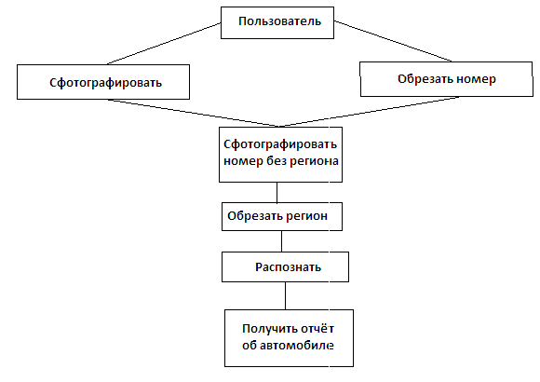

Рисунок 1. Алгоритм работы приложения

Принцип создания ведомости можно наблюдать на диаграмме последовательности, представленной на рисунке 2.

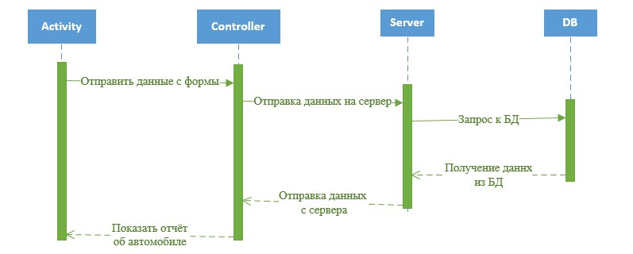

Рисунок 2. Диаграмма последовательности

Функции приложения можно наблюдать на диаграмме прецедентов, представленной на рисунке 3.

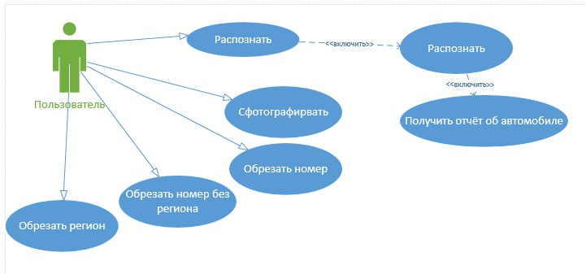

Рисунок 3. Диаграмма прецедентов

Диаграмма состояний ведомости представлена на рисунке 4.

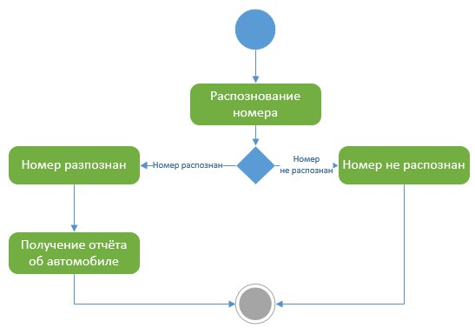

Рисунок 4. Диаграмма состояний ведомости

# ****3РЕАЛИЗАЦИЯ****

## ****3.1Диаграмма развертывания****

Наиболее наглядно работу приложения можно наблюдать на диаграмме развертывания, представленной на рисунке 5.

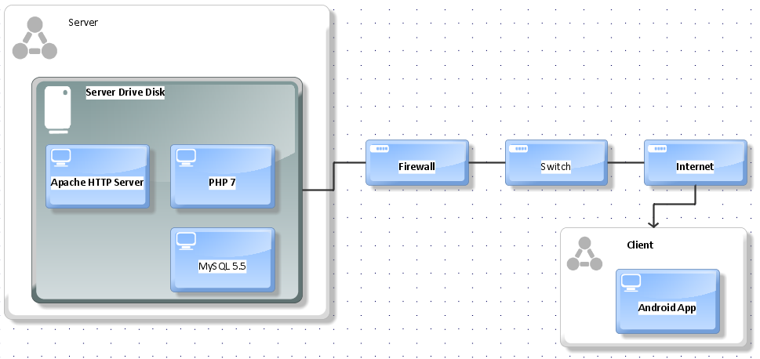

Рисунок5. Диаграмма развертывания.

На сервере функционирует серверное ПО «ApacheHTTPServer». Данные хранятся в базе данных MySQL. В Качестве контроллера выступает серверная часть, написанная на PHP.

В качестве клиента выступает Android приложение, написанное на Java.

## ****3.2Пользовательский интерфейс.****

Для удобного взаимодействия пользователя с системой был разработан пользовательский интерфейс на клиенте, представленный на рисунках 6 - 18.

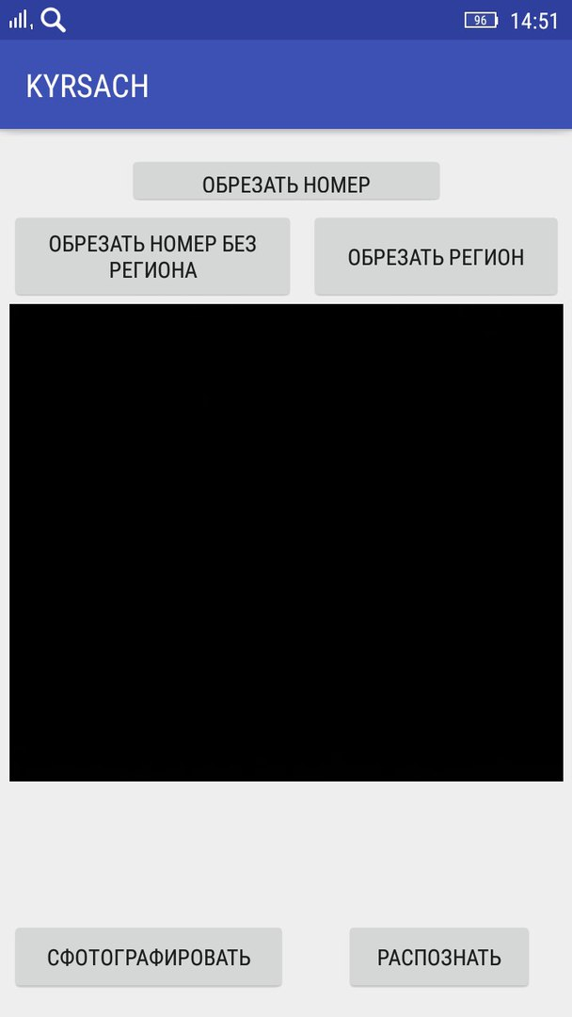

Рисунок 6. Страница при запуске приложения

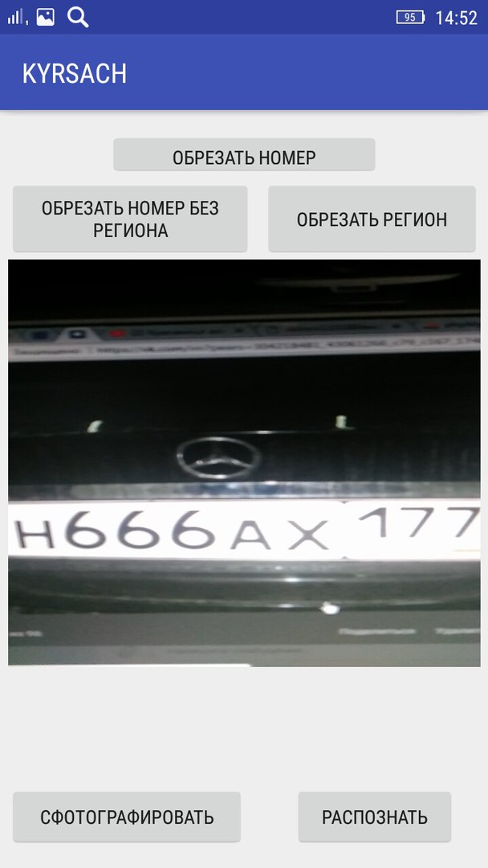

Рисунок 7. Страница при нажатии на кнопку «Сфотографировать»

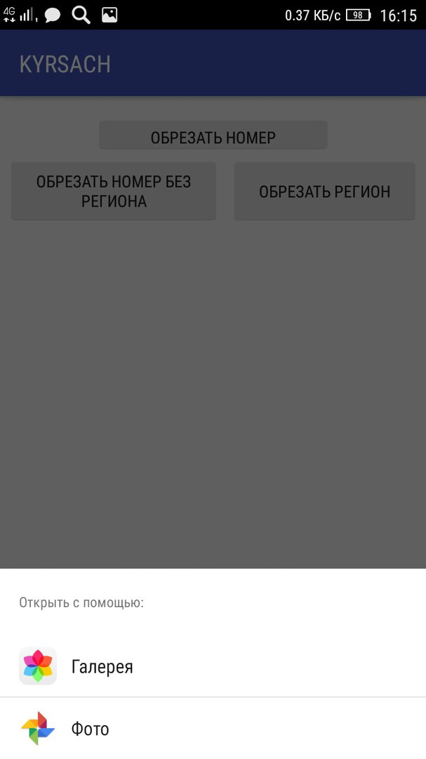

Рисунок 8. Страница при нажатии на кнопку «Обрезать номер»

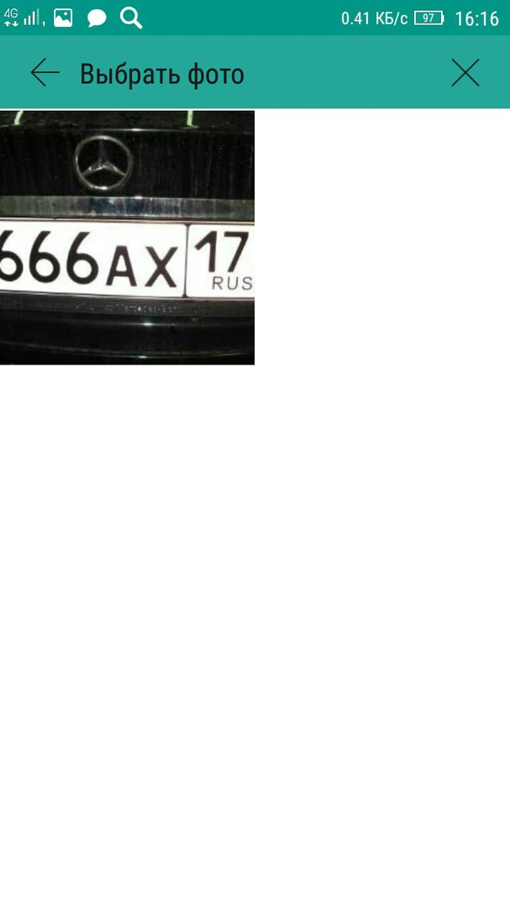

Рисунок 9. Страница с выбором фотографии

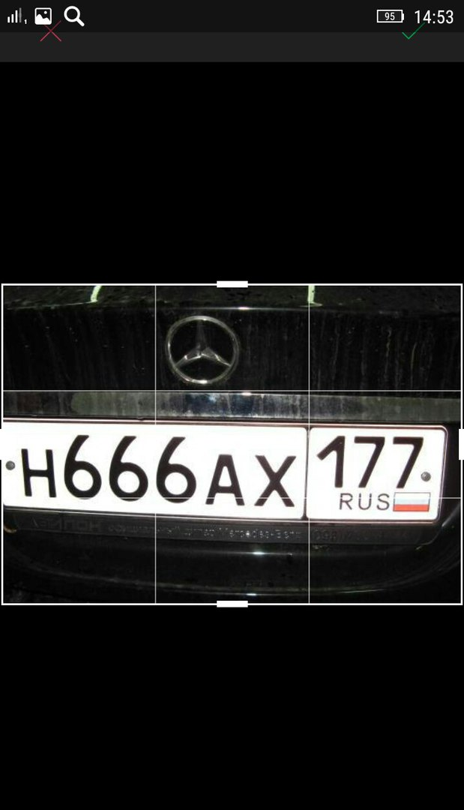

Рисунок 10. Страница кадрирования фотографии

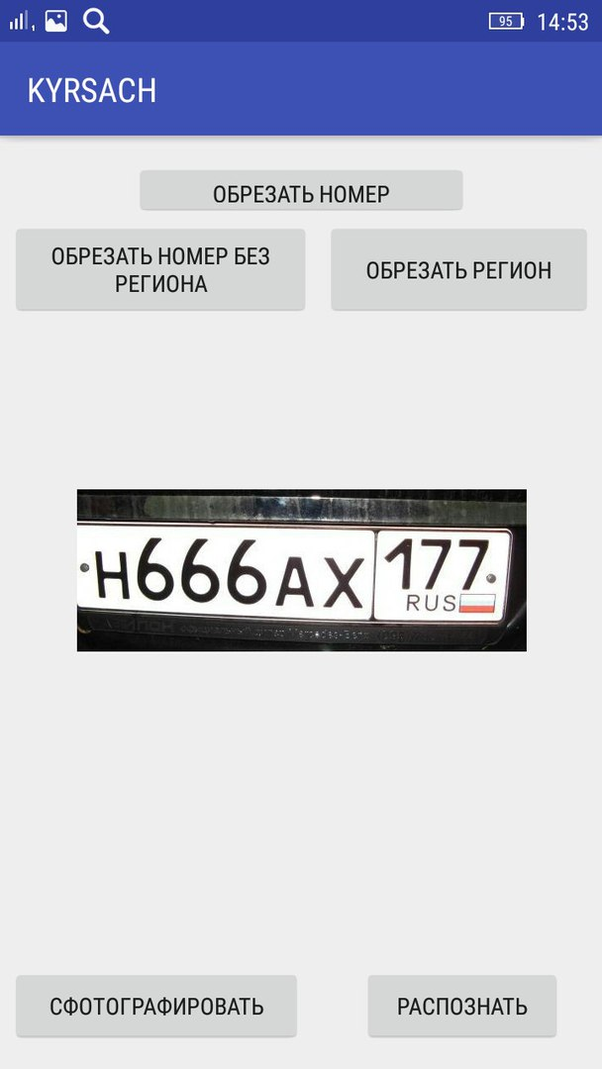

Рисунок 11. Страница после кадрирования изображения

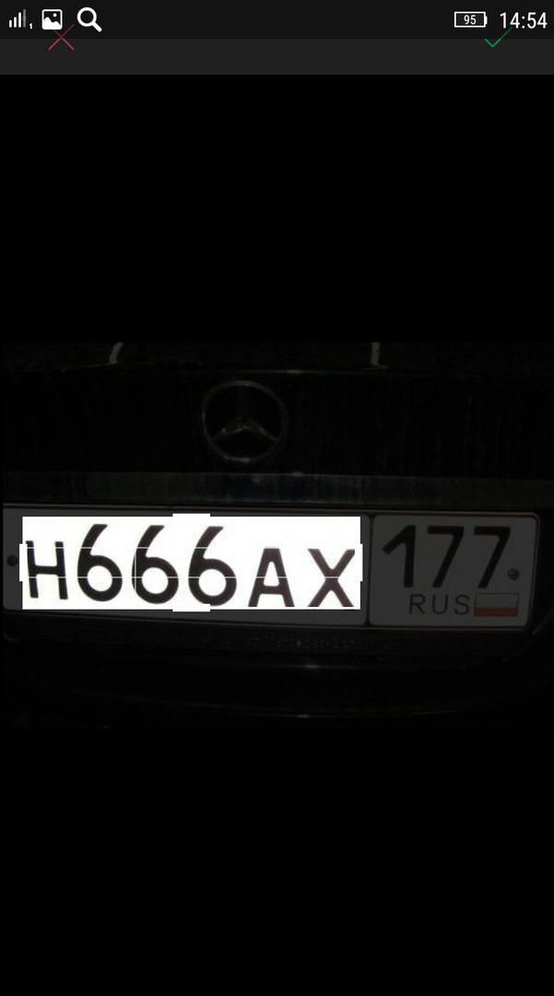

Рисунок 12. Страница кадрирования номера без региона.

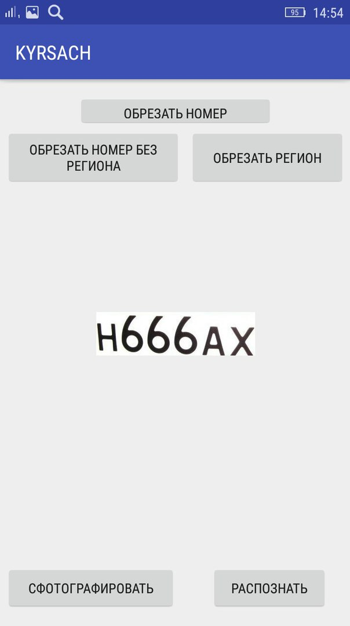

Рисунок 13. Страница после кадрирования изображения

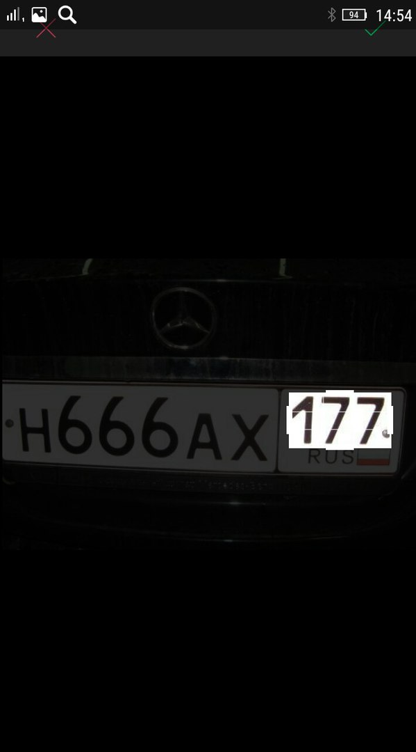

Рисунок 14. Страница кадрирования региона

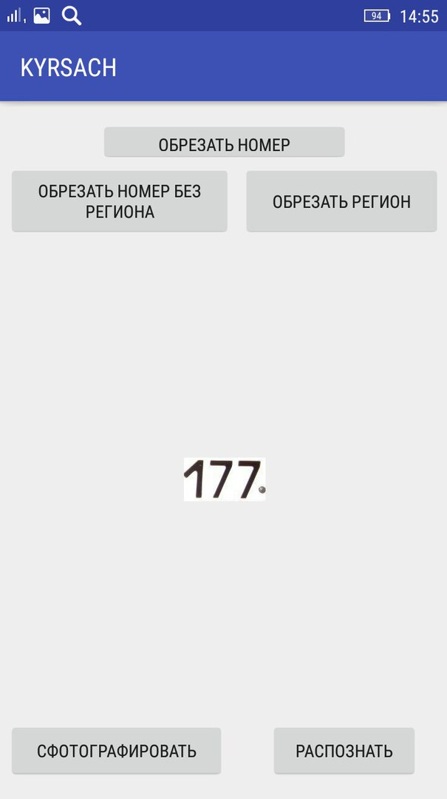

Рисунок 15. Страница после кадрирования региона

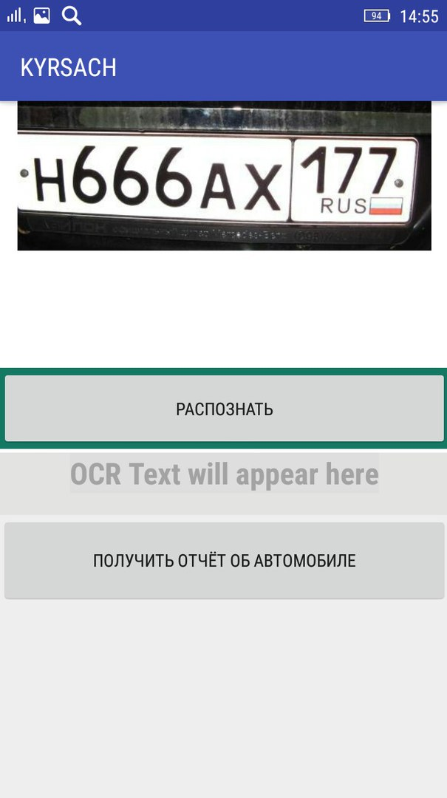

Рисунок 16. Страница при нажатие на кнопку «Распознать»

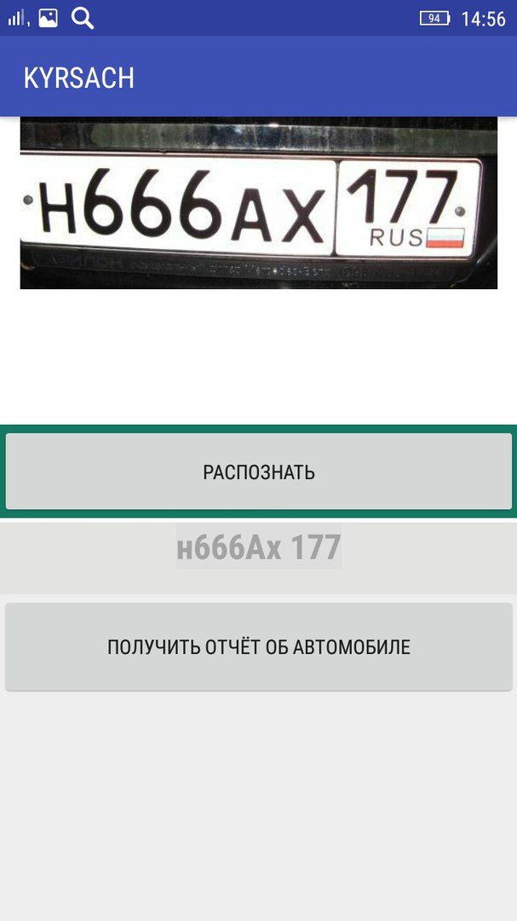

Рисунок 17. Страница при нажатие на кнопку «Распознать»

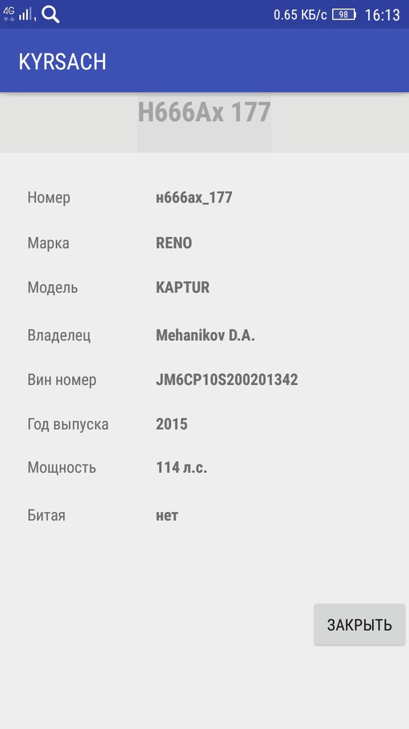

Рисунок 18. Страница при нажатие на кнопку «Получить отчёт об автомобиле».

## 

## ****3.3Структура БД.****

Схема базы данных представлена на рисунке 19.

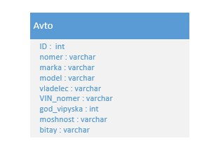

Рисунок 19. Схема базы данных

Структура таблиц базы данных представлена на рисунке 20.

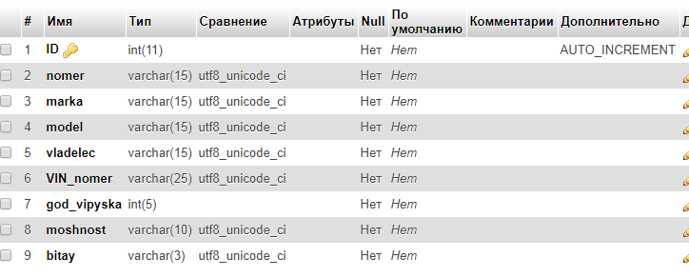

Рис. 20 – структура таблицы Avto.

## ****3.4Структура проекта на сервере.****

В ходе курсового проекта была написана серверная часть, состоящая из одного файла (представлено на рисунке 21), написанная на PHP. Для удобного взаимодействия с Android приложением, файлы, находящиеся на сервере, выдают ответ в формате JSON (текстовый формат обмена данными, основанный на JavaScript).

Безымянный.png

Рисунок 21. Структура проекта на сервере.

## ****3.4Структура проекта на клиента.****

В ходе разработки клиентского приложения было создано несколько типов классов: активити, сущности и дополнительные классы.

Активити: MainActivity, Otchet, Raspoznovanie

Сущности: Avto

Дополнительные классы: Viborka

Класс Viborka служит для обмена данными с сервером и обработки полученных от сервера данных.

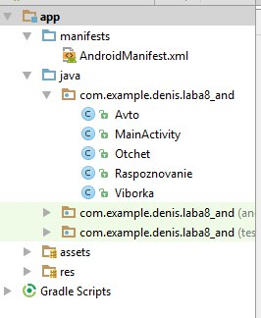

Рисунок 28. Структура проекта клиента.

Для обмена данными по интернету в файле AndroidManifest.xml было прописано соответствующее разрешение.

## ****3.5Тестирование приложения.****

В ходе разработки приложения было проведено функциональное тестирование на устройстве Lenovo S90, работающего на операционной системе Android 5.0.2.

Каждая из написанных функций исправно работает.

# **ЗАКЛЮЧЕНИЕ**

В ходе курсового проекта была изучена предметная область, спроектировано и разработано мобильное приложение «Распознавание автомобильного номера» для устройств, работающих на операционной системе Android.

Любой пользователь фотографирует или загружает автомобильный номер транспортного средства, и по этому номеру выводится полная информация об автомобиле(номер, марка, модель, владелец, вин номер, год выпуска, мощность, битая или нет).

Разработанное мобильное приложение является актуальным на сегодняшний день и имеет большую практическую значимость.

В ходе реализации приложения были решены все задачи, поставленные на стадии проектирования.

В перспективе в приложении «Распознавание автомобильного номера» можно улучшить, тоесть сделать работу приложения без кадрирования изображения, а чтобы сразу распознавало изображение, и также сделать кроссплатформенное приложение.

В ходе выполнения курсового проекта мною был получен опыт разработки Android приложений, написания сервера на языке PHP, работы с JSON, а также распознавания результатов, полученных в формате JSON. Данный опыт является очень полезным и значимым.

# ****СПИСОК ИСПОЛЬЗОВАННЫХ ИСТОЧНИКОВ****

1) Android NDK: руководство для начинающих [Электронный ресурс] / РетабоуилСильвен - М. : ДМК Пресс, 2016. - http://www.studentlibrary.ru/book/ISBN9785970603949.html

2) Android архитектура клиент-серверного приложения [Электронный ресурс] - https://habrahabr.ru/company/e-Legion/blog/265405/

3) Connect to MYSQL remote server database using PHP and display ListView [Электронныйресурс] - http://adblogcat.com/connect-mysql-remote-server-php/

4) Sending JSON Data to Server using Async Thread [Электронныйресурс] - http://blog.appliedinformaticsinc.com/sending-json-data-to-server-using-async-thread/

5) The Busy Coder's Guide to Android Development –CommonsWare : Version 8.8, 2017 - https://commonsware.com/Android/

6) ГолощаповА.Л. - Google Android. Программирование для мобильных устройств

7) Хашими С., Коматинени С., Маклин Д. - Разработка приложений для Android– 2011

8) РетоМайер - Android 4. Программирование приложений

9) Android Recipes A Problem-Solution Approach By Dave Smith , Jeff Friesen.

10) П. Дейтел, Х. Дейтел, А. Уолд. Android для разработчиков. 3-е издание - 2016 [Электронный ресурс] - https://vk.com/doc147275941_440987495

11) Брайан Харди, Билл Филлипс,Крис Стюарт, Кристин Марсикано.Программирование под Android. 2-е издание – 2016 [Электронный ресурс] - https://vk.com/doc291466009_441195688

# ПРИЛОЖЕНИЕ А ЛИСТИНГ ПРОГРАММНОЙ СИСТЕМЫ

Доступно по ссылке https://github.com/Denis114/PROBA1